|  |
| --- |
| DANMARKS NEDGANGSPERIODE 4M: Den Danske Revolution |

[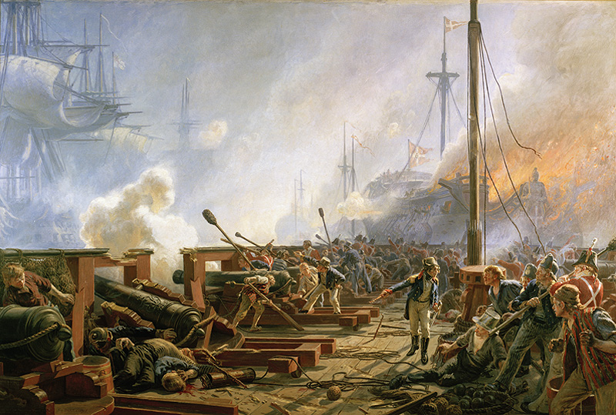](https://www.google.dk/url?sa=i&rct=j&q=&esrc=s&source=images&cd=&cad=rja&uact=8&ved=2ahUKEwiDhr_L9LflAhUDwsQBHZhaBlgQjRx6BAgBEAQ&url=%2Furl%3Fsa%3Di%26rct%3Dj%26q%3D%26esrc%3Ds%26source%3Dimages%26cd%3D%26ved%3D%26url%3Dhttp%253A%252F%252Fhistorielab.dk%252Ftil-undervisningen%252Fkildebank%252Fsvenskerne-nabovenner-arvefjender%252Fendnu-storkonflikt-tabet-norge-1814%252F15307-2%252F%26psig%3DAOvVaw2bplLV0G0wKxCiVRsG6rnC%26ust%3D1572110058119674&psig=AOvVaw2bplLV0G0wKxCiVRsG6rnC&ust=1572110058119674)

**OPGAVE 1: DANMARKS NEDGANGSPERIDOE**Du skal nu individuelt gennemgå teksten, som du har læst som lektie til i dag (: Centrale historiske og litteraturhistoriske udviklingslinjer i perioden (**kompendiet s. 9-12**)). Hver gang du møder noget i teksten, hvor det går skidt for Danmark, så markerer du det i teksten med en blyant eller overstregstusch.

Når du har gennemgået de relevante sider, så gennemgår du dem igen med din sidemakker – og opstiller herudfra en liste af danske nederlag, ydmygelser og andre historiske pinligheder.

|  |
| --- |
| **Liste of danske nederlag efter 1801** |
| * *Indsæt selv punkter …* |

**OPGAVE 2a: NATIONALISME**Udfyld med udgangspunkt i den udleverede grundbogstekst om forskellige syn på nationalismen (dvs. denne grundbogstekst skal læses) flg. tomme felter (individuelt arbejde). Gennem dig og din sidemands besvarelse vil I få forklaret de forskellige definitioner på de forskellige begreber.

Denne opgave er i første omgang computerfri (obs: i får udleveret et større ark til at skrive på – i kan efterfølgende indskrive jeres noter til teksten digitalt).

|  |  |
| --- | --- |
| **Nationalisme** |  |
| **Den primordialistiske tilgang til nationen** |  |
| **Modernisternes syn på nationalismen** |  |



**OPGAVE 2b: NATIONALOPDRAGELSE TIL FÆDRELANDSKÆRLIGHED**Læs sammen med sidemakkeren teksten *Nationalopdragelse til fædrelandskærlighed*, som findes iblandt de udleverede sider og besvar følgende spørgsmål. Til de to første spørgsmål skal du bruge flg. link og læse s. 1-2 (øverst på s. 2): <https://docs.google.com/document/d/13S-VlPilGVJiSZF-KCbz1mYpwlZA5gAXKhOBcSzyIZ8/edit?usp=sharing>

|  |
| --- |
| 1. Hvad er en kilde? 2. Hvad er det funktionelle kildebegreb? 3. Er kilden nationalistisk og i så fald hvordan? 4. Hvilket nationalistisk politisk projekt præsenteres i kilden? 5. Kan kilden bruges til at sige noget om, hvorvidt nationalisme bedst kan forklares via den primordialistiske eller modernistiske tilgang? |